Universidad Peruana Unión

Facultad de Ingeniería y Arquitectura

E.P. de Ingeniería de Sistemas



Evidencias del caso EduAndes Matrícula Académica

CURSO:
Lenguaje de programación II

Docente:
Ing. Benjamín David Reyna Barreto

Estudiante:
Mishelle Esmeralda Osorio Huashuayo

Lima, septiembre de 2026

RN-01: estudiante inactivo (Carlos)
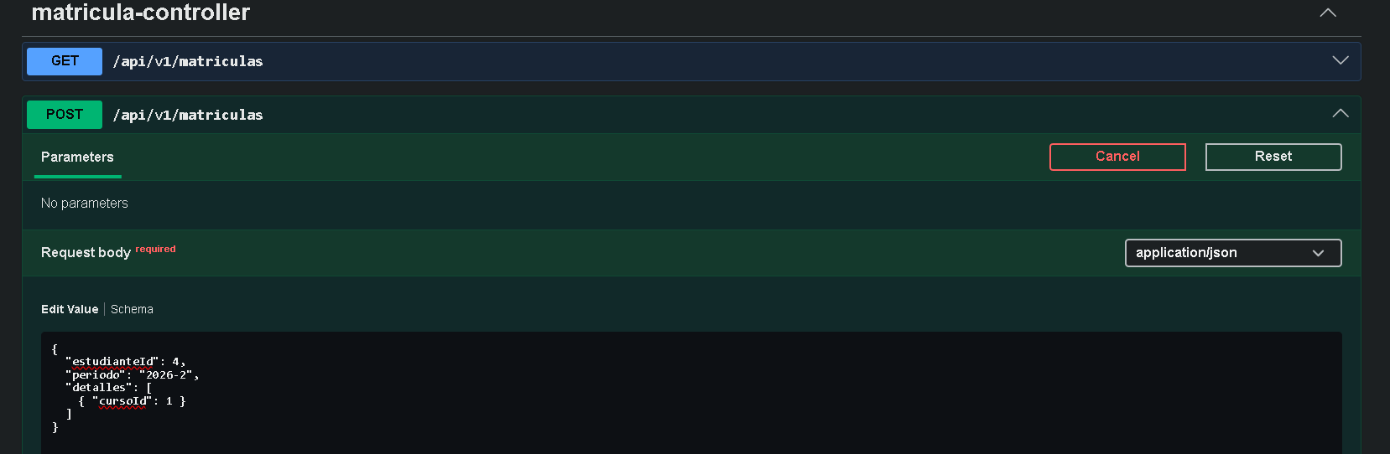
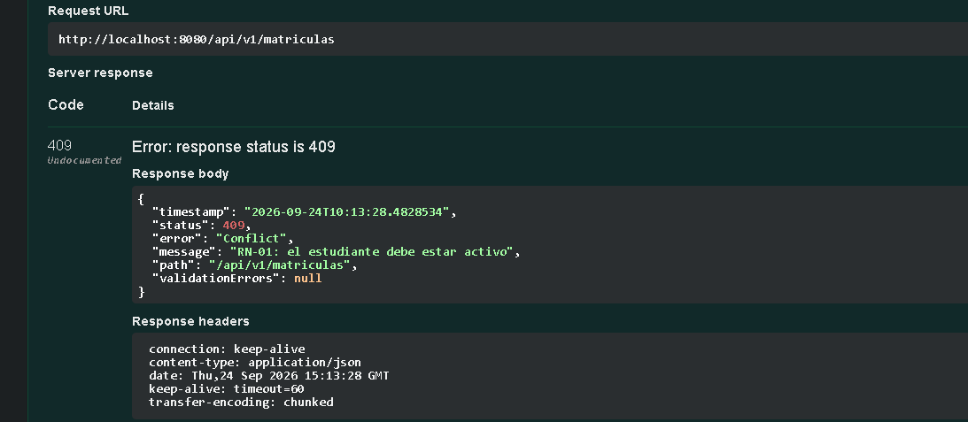
RN-01: curso de otra carrera (María es de Civil; IS401 es de Sistemas)
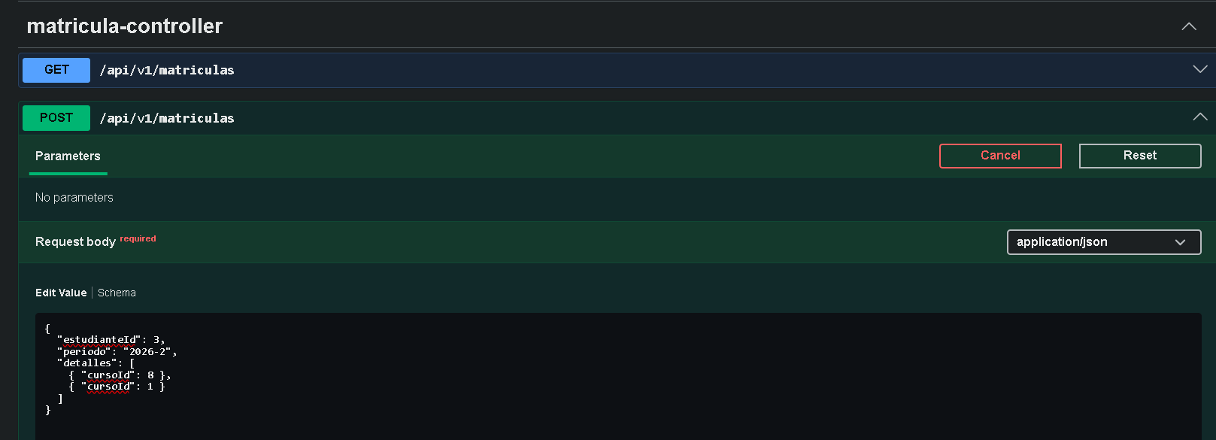
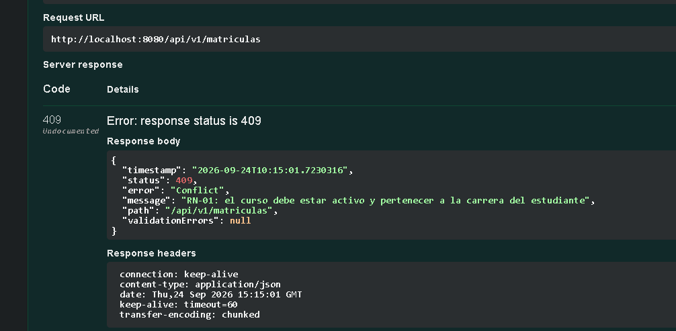
RN-02: curso sin vacantes (IS404)
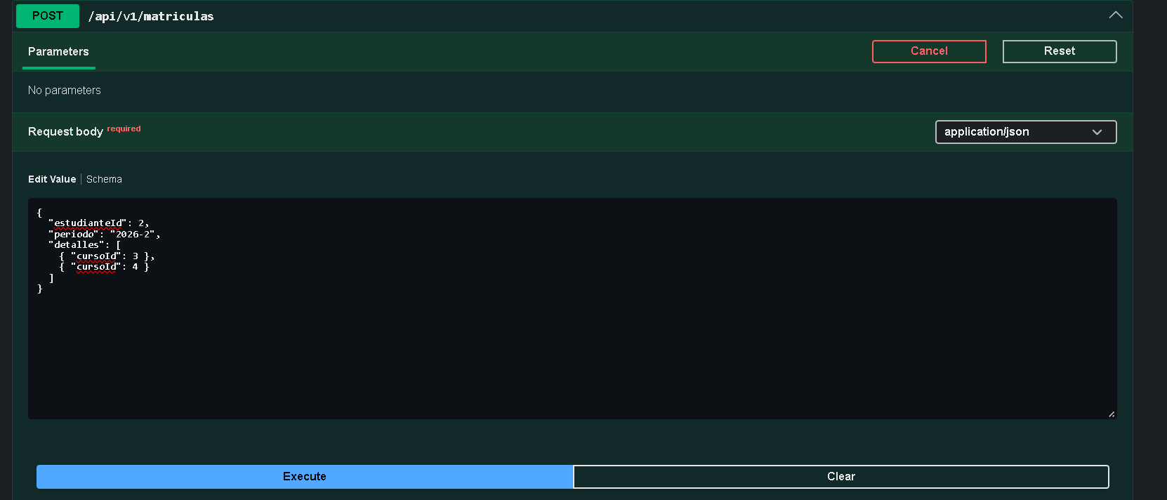
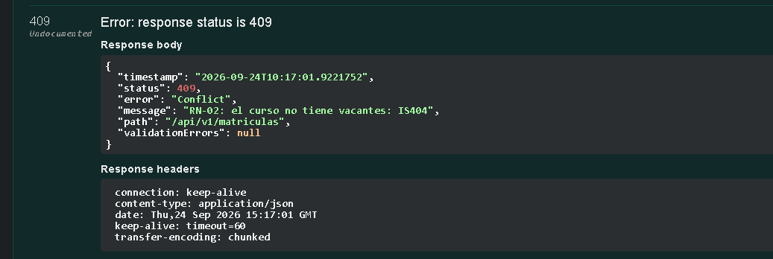
RN-03: una matrícula REGISTRADA por estudiante y periodo
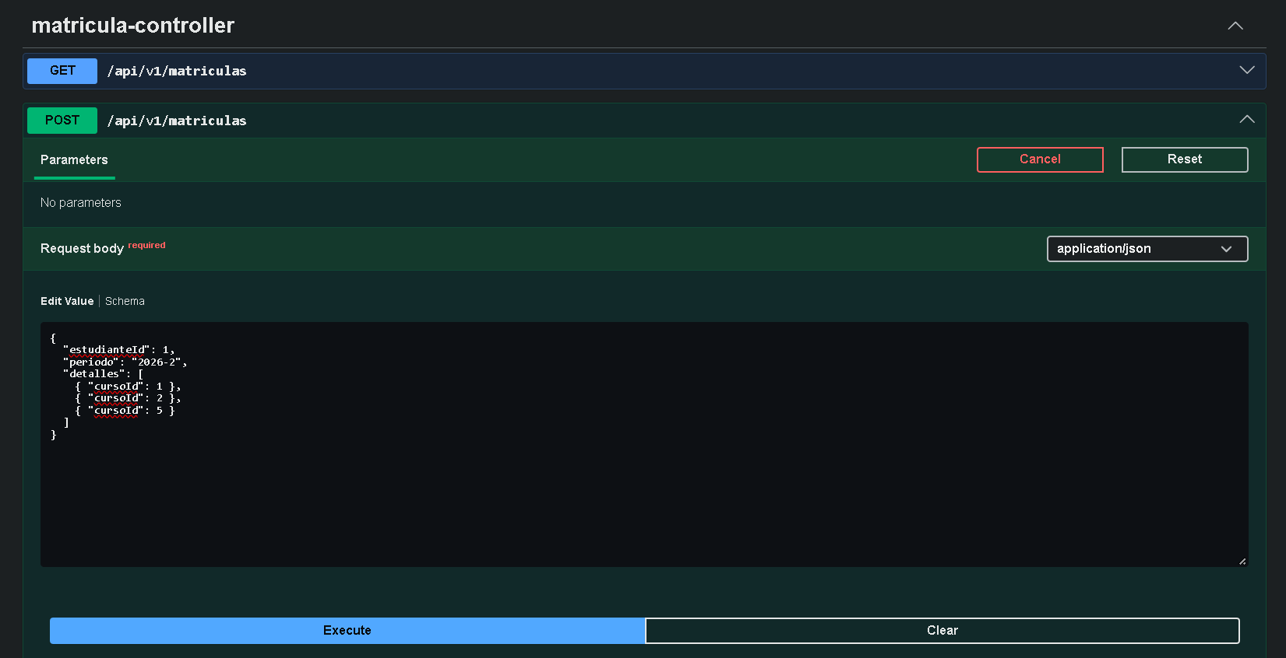

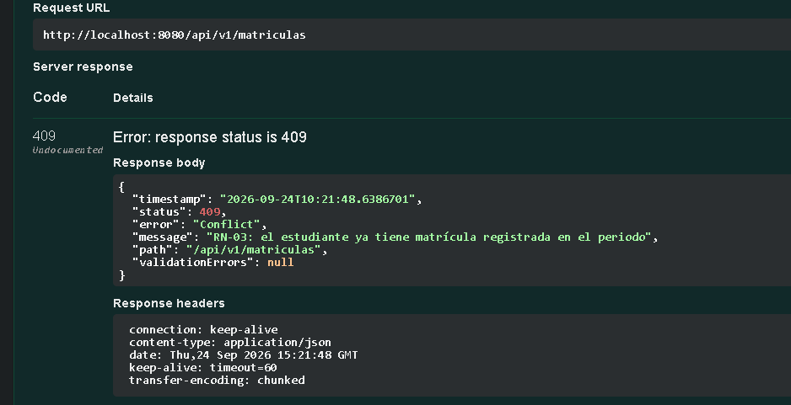
RN-04: más de 20 créditos
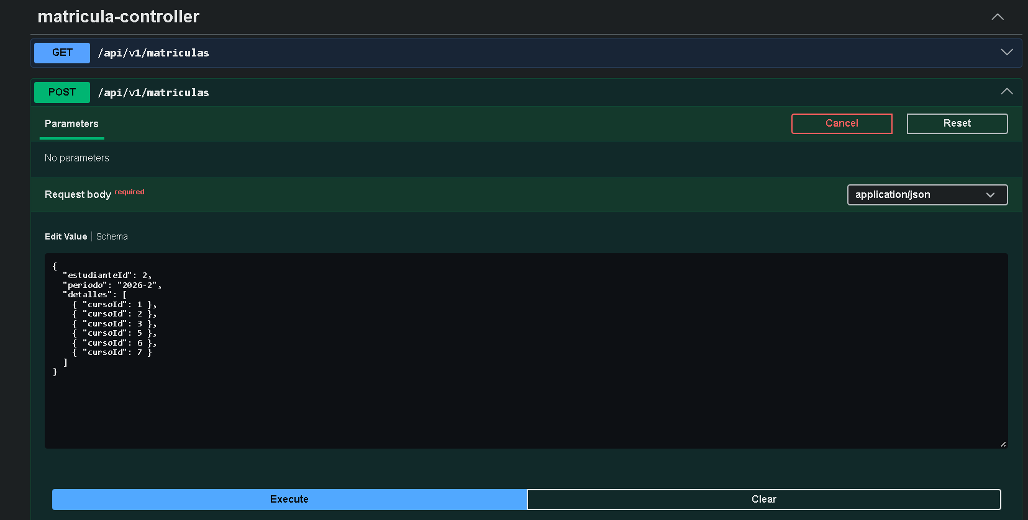
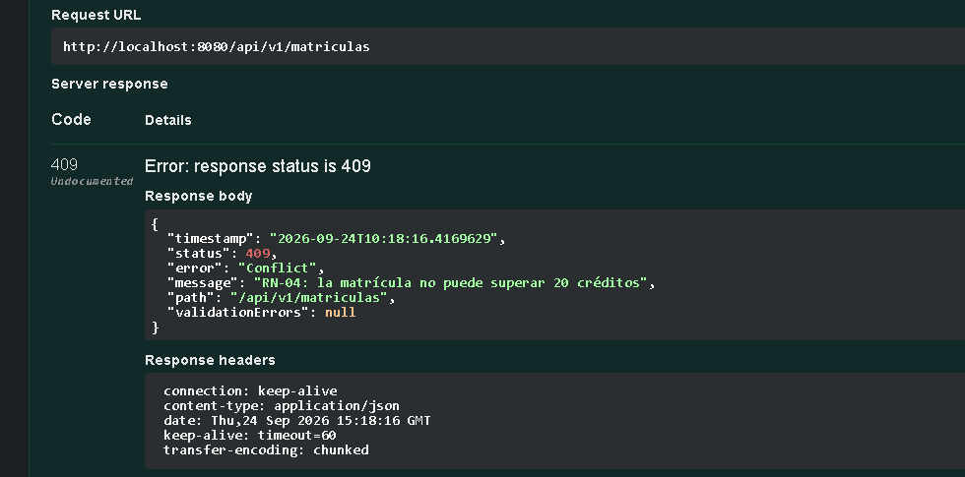
Salud de la API:
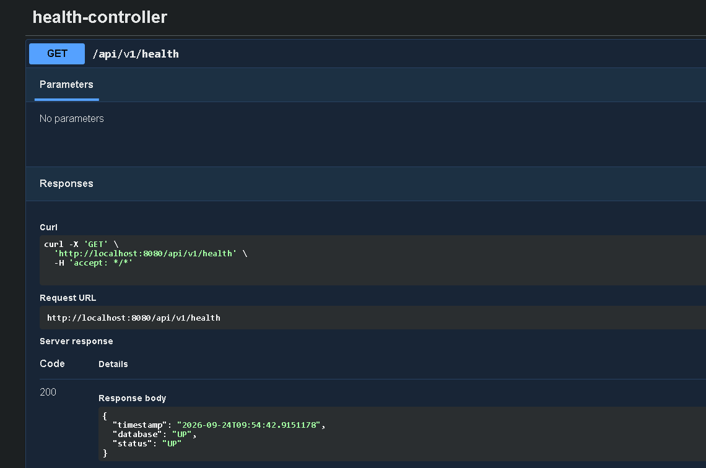
Búsqueda de cursos:

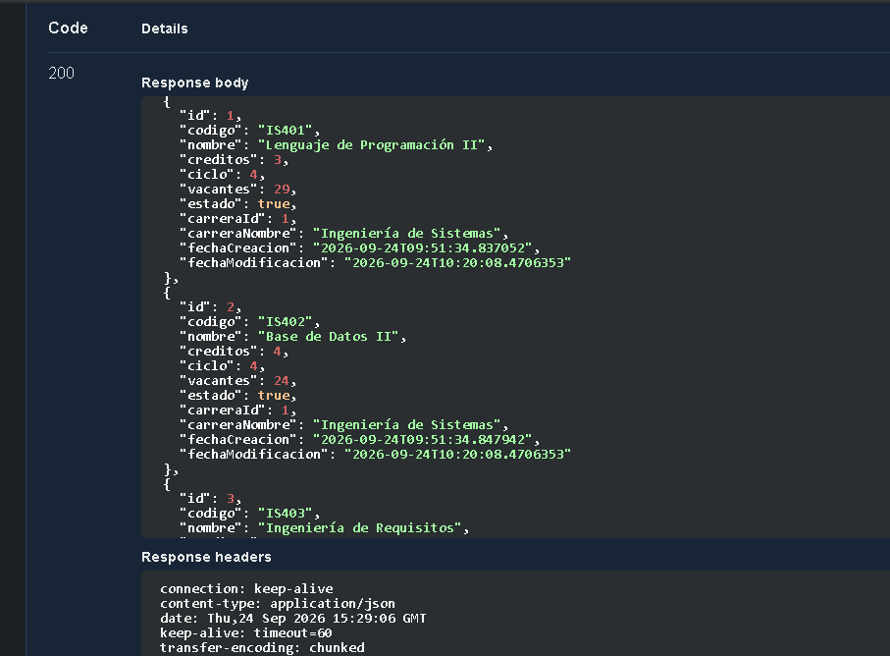
Matrícula correcta:
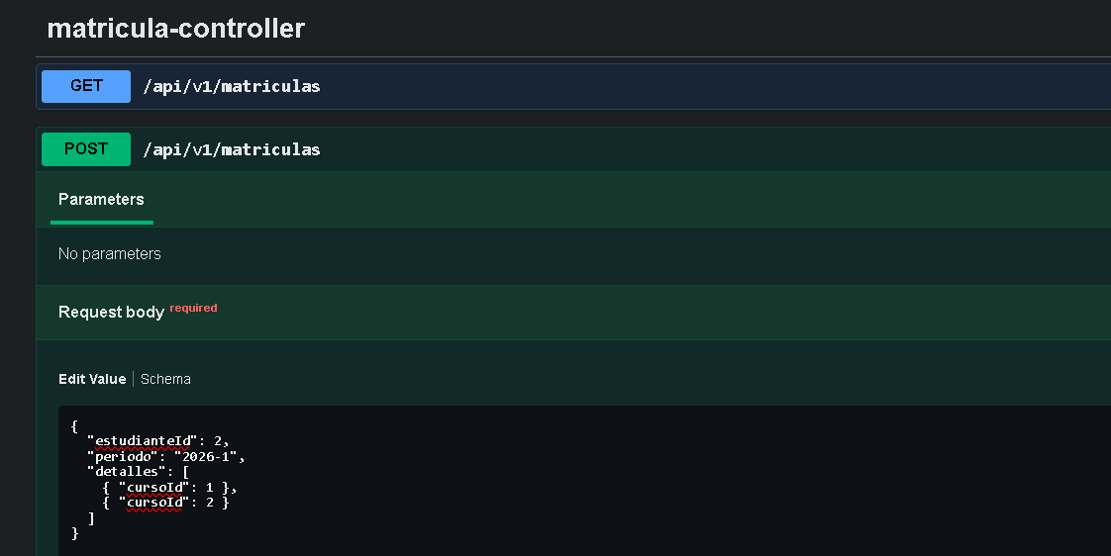
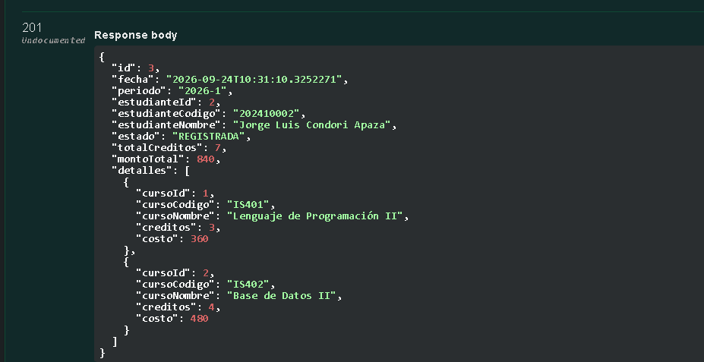
Anulación de matrícula:
